**Персонажи игры 'Завоеватели'**

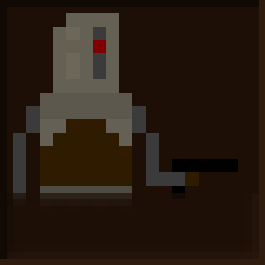

Воин 1 батальона

Обычный воин, самая распространённая модель армии 'Завоевателей'.

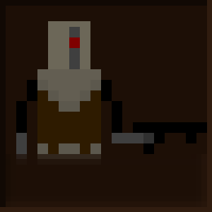

Воин 2 батальона

Обычный воин, но с более сильным оружием, чем у воина 1 батальона. Одна из самых распространённых моделей армии 'Завоевателей'.

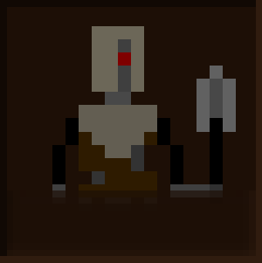

Воин 3 батальона

Воин с оружием ближнего боя. Был снят с массового производства из-за частой ненадобности.

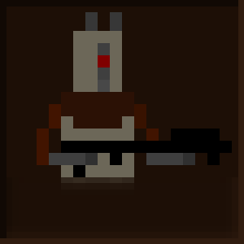

Воин для дальнего боя

Полезная модель воинов, но их производство было не дешёвым.

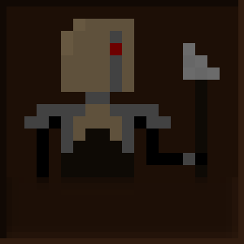

Воин ближнего боя

Более полезный вариант 'Воина 3 батальона', устойчив к выстрелам из многих орудий.

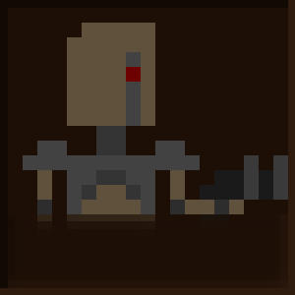

Тяжёлый воин-стрелок

был создан на основе 'Воина ближнего боя', поэтому тоже устойчив к выстрелам.

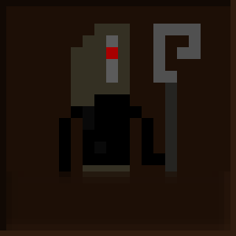

Воин-маг

Тестовая модель воина, созданная в единственном экземпляре

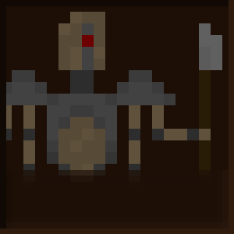

Генерал армии 'Завоевателей'

Главнокомандующий 'Завоевателей'. Был создан из остатков воинов после поражения завоевателей, имеет 4 руки и два ближних оружия

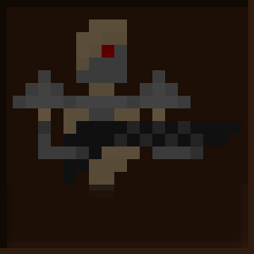

Охранник генерала

Выпускается в небольшом количестве для охраны генерала.

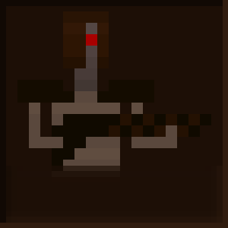

Снайпер

Используется для битв на дальних расстояниях.

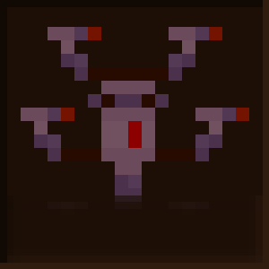

Воин-турель

Был создан на основе турели в единственном экземпляре.

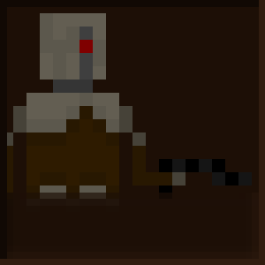

Тяжёлый воин

Воин с очень тяжёлой бронёй. Выдерживает выстрелы и удары почти всех орудий. Его недостатки: слабое вооружение и медленная скорость.